Espacio curricular | Profesor | Libro | Imagen de tapa
Lengua y Literatura | Fátima Roldan | Prácticas del lenguaje 1 “Nuevo Huellas” Editorial Estrada  (ISBN : 978-950-01-3036-3) | 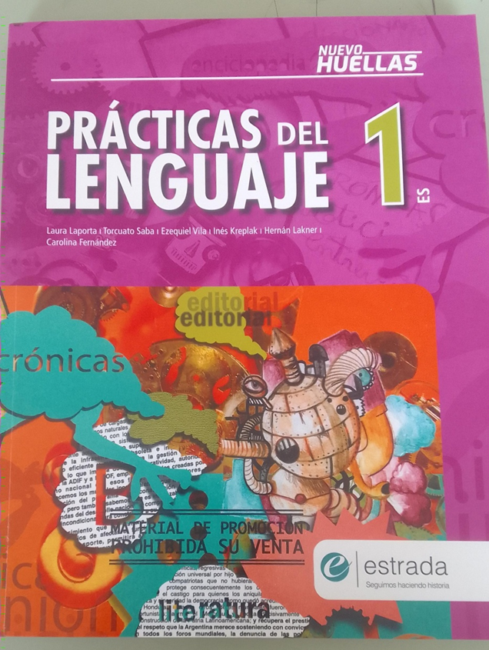
Matemática | Silvina Gutiérrez | Matemática I.  Editorial Puerto de Palos.  Serie Dinámica. | 
Historia | Ana María Alsina | Historia 1. De los primeros seres humanos al fin de los tiempos medievales. Editorial Estrada. | 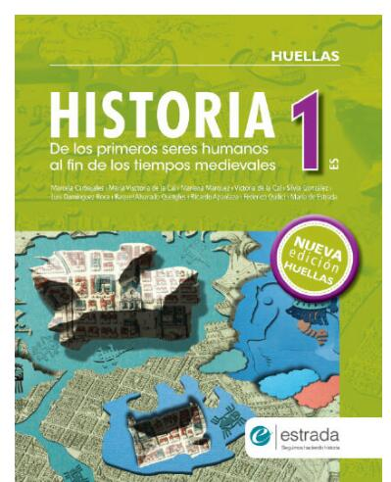
Geografía | Ricardo Fuglistaler | Geografía del mundo,  Contextos digitales.  Kapelusz Norma | 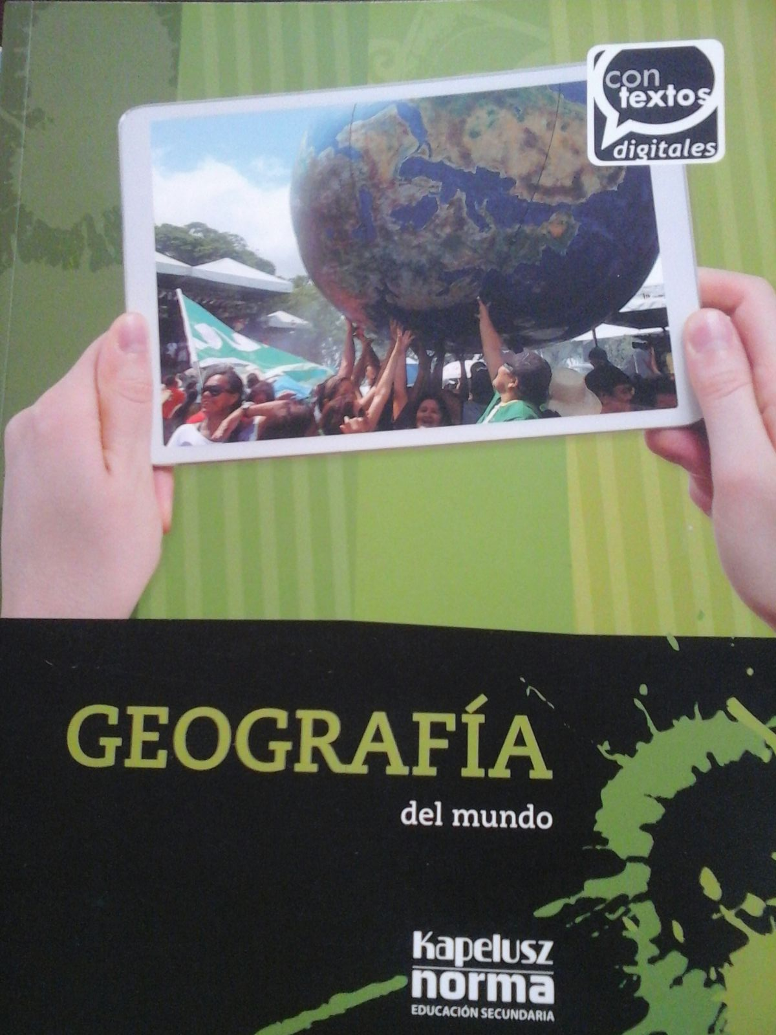
Biología | Celeste Álvarez Bohle. | Compendio elaborado por el docente. | Se publicara en el mes de Febrero
Formación Ética y Ciudadana | Ana María Alsina | Ciudadanía. Formación Ética y Ciudadana.  Huellas. Editorial Estrada. | 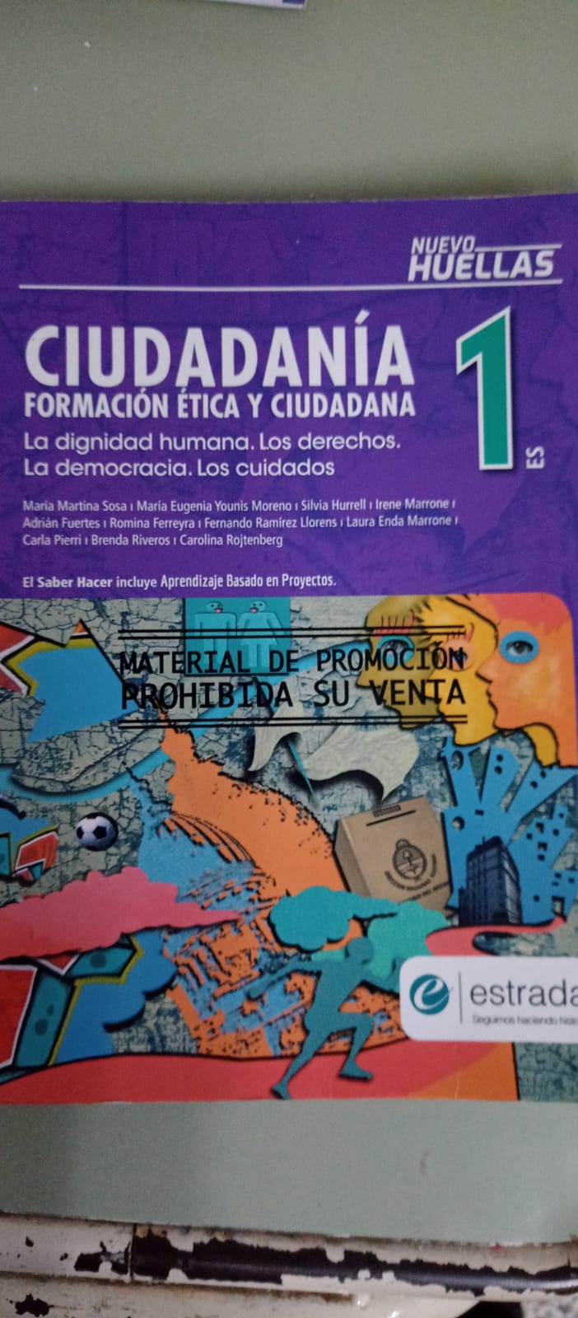
Educación Tecnológica | Julia Pérez | Material proporcionado por el docente. | Se informará en el mes de Febrero
Educación Artística | Sara Álvarez del Yesso | Cuadernillo confeccionado por el docente. | Se publicara en el mes de Febrero
Informática | Eva Edit Giménez | Material proporcionado por el docente. | Se informará en el mes de Febrero
Educación Física |  | Material proporcionado por el docente. | Se informará en el mes de Febrero

